OBLEČENÍ OSTRAHY / RECEPČNÍ SLUŽBY HALA SIM – NÁMĚŠŤ NAD OSLAVOU
ŽENY

DÁMSKÁ KOŠILE S DLOUHÝM NEBO KRÁTKÝM RUKÁVEM JEDNOBAREVNÁ – barva bílá
DÁMSKÁ SUKNĚ NEBO DLOUHÉ DÁMSKÉ SPOLEČENSKÉ KALHOTY – barva tmavě modrá nebo černá
DÁMSKÝ PULLOVER BEZ RUKÁVU, KRÁTKÝ RUKÁV NEBO DLOUHÝ RUKÁV – barva světle modrá (s logem dodavatele) – jarní a zimní verze
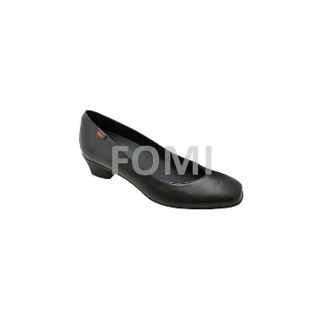

DÁMSKÁ OBUV – Dámská lodička nebo balerína – černá barva

JARNÍ A ZIMNÍ BUNDA – černá nebo tmavě modrá barva (s logem dodavatele)
MOTÝL KE KRKU JEDNOBAREVNÝ – barva černá nebo tmavě modrá

MUŽI
PÁNSKÁ KOŠILE S DLOUHÝM NEBO KRÁTKÝM RUKÁVEM JEDNOBAREVNÁ – barva bílá
PÁNSKÉ KALHOTY DLOUHÉ – barva tmavě modrá nebo černá (jarní a zimní verze)
PÁNSKÝ PULLOVER BEZ RUKÁVU, KRÁTKÝ RUKÁV NEBO DLOUHÝ RUKÁV – barva světle modrá (s logem dodavatele) – jarní a zimní verze
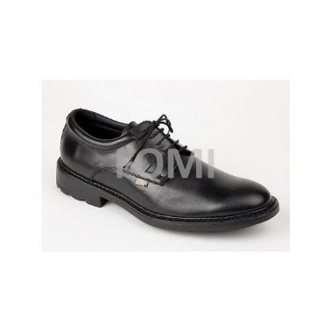

PÁNSKÁ OBUV – Pánská společenská obuv černá (polobotka)

JARNÍ A ZIMNÍ BUNDA – černá nebo tmavě modrá barva (s logem dodavatele)
KRAVATA JEDNOBAREVNÁ – barva černá nebo tmavě modrá

